**Квитанция об оплате организационного взноса участников**

**XXVIII региональной научно-практической конференции-фестиваля школьников**

**«Наука. Творчество. Развитие»**

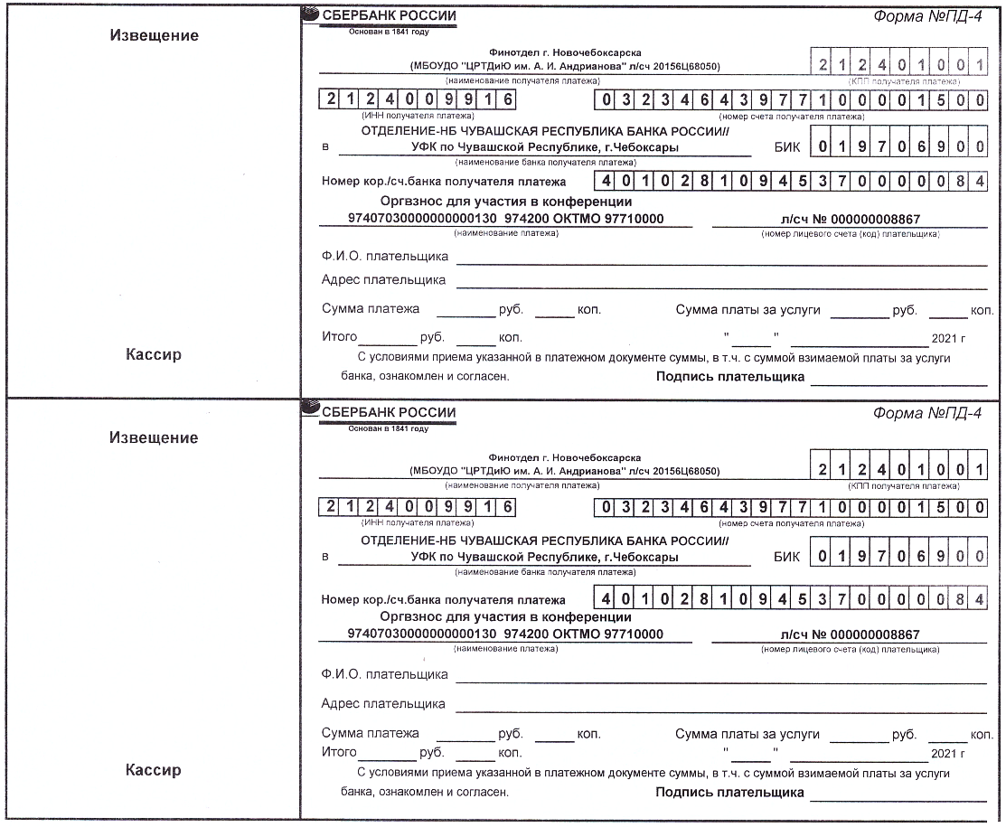

**Оргвзнос в 2025 году составляет 500 рублей**